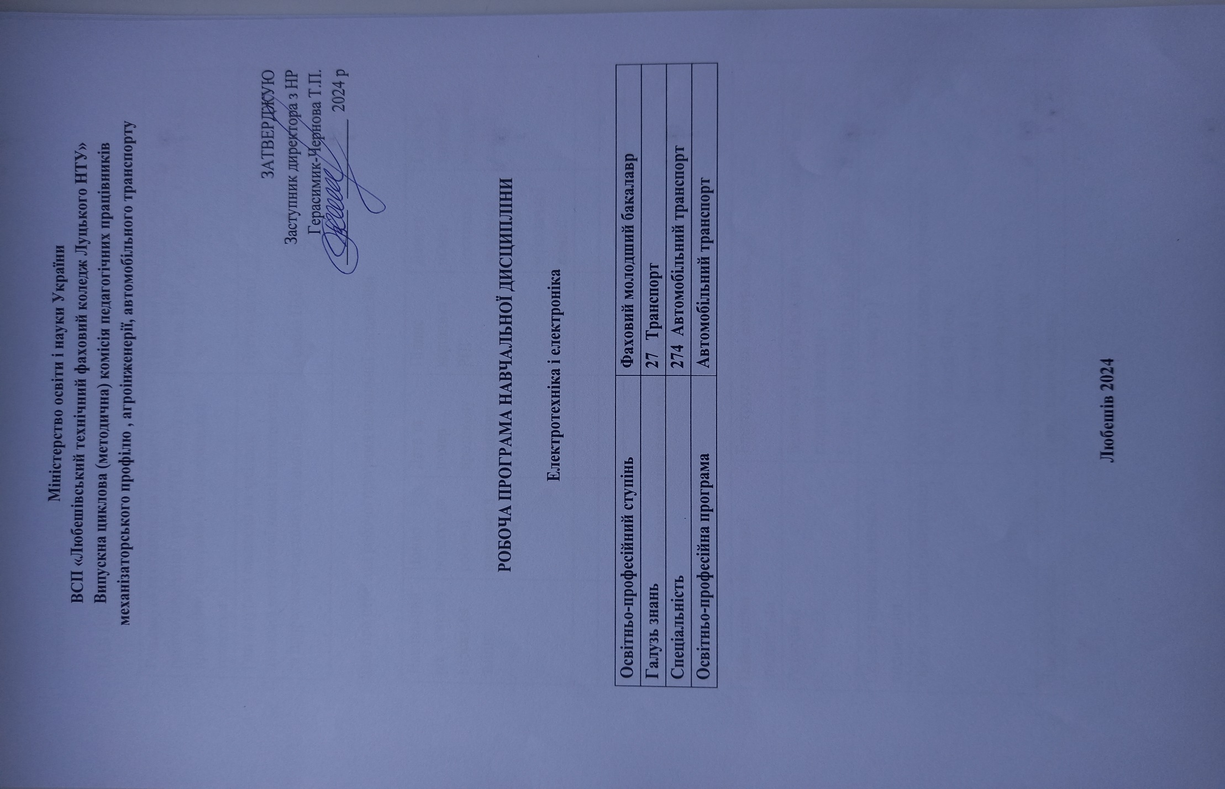
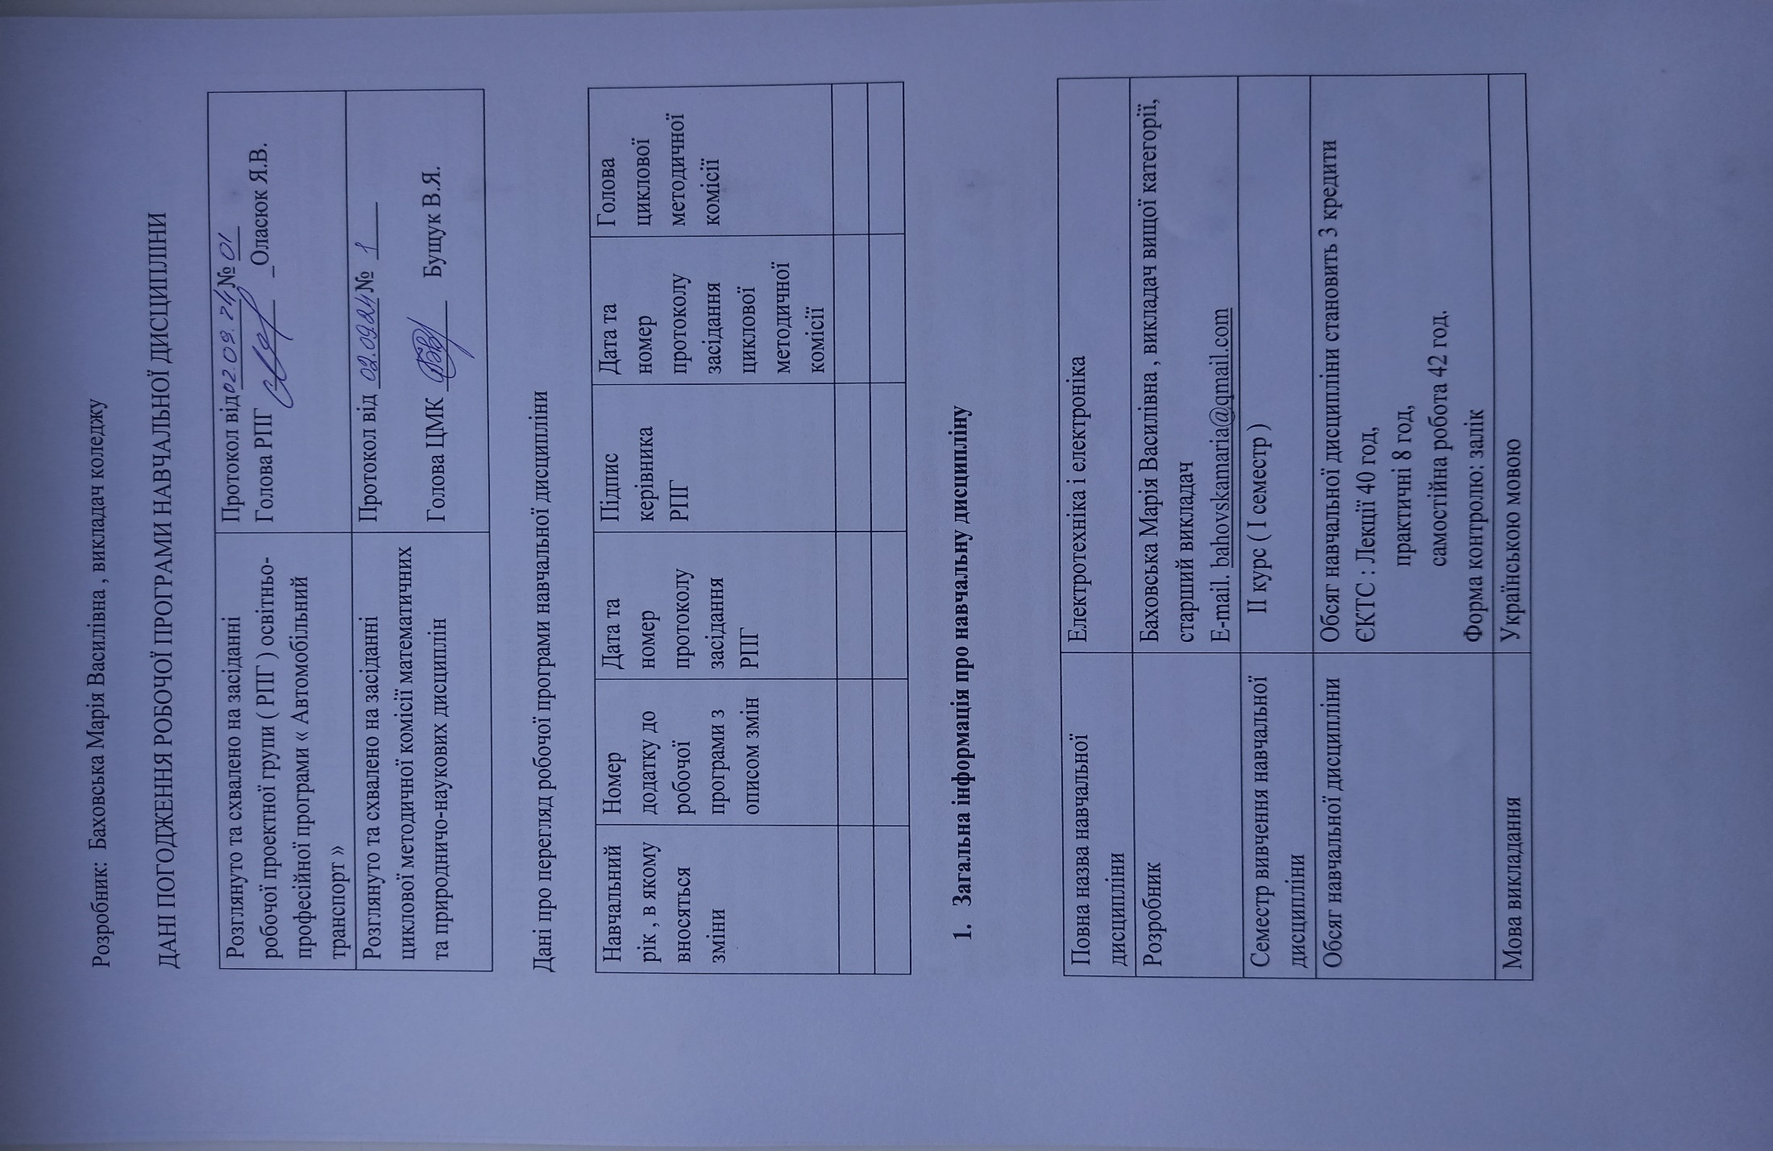
- Загальна інформація про навчальну дисципліну

Повна назва навчальної дисципліни | Електротехніка і електроніка
Розробник | Баховська Марія Василівна , викладач вищої категорії, старший викладач  E-mail. bahovskamaria@qmail.com
Семестр вивчення навчальної дисципліни | ІІ курс ( І семестр )
Обсяг навчальної дисципліни | Обсяг навчальної дисципліни становить 3 кредити ЄКТС : Лекції 40 год,  практичні 8 год,  самостійна робота 42 год.  Форма контролю: залік
Мова викладання | Українською мовою

2. Місце навчальної дисципліни в освітньому процесі
Статус дисципліни | Вибіркові компоненти ОП (за вибором навчального закладу)
Передумови для вивчення дисципліни | Необхідні знання з «Фізики»
Додаткові умови | Одночасно мають бути вивчені (забезпечені): «Технічна механіка», «Опір матеріалів» , матеріалознавство, технології конструкційних матеріалів, паливо-мастильних матеріалів, теплотехніка, гідравліка, стандартизація та технічні вимірювання.
Обмеження | Обмеження відсутні
3. Мета і завдання навчання дисципліни.
Метою вивчення дисципліни " Електротехніка та електроніка" є забезпечення теоретичної та практичної підготовки студентів за фахом в галузі електротехніки та електроніки в обсязі та мірі, необхідній для того, щоб майбутні спеціалісти могли на достатньому рівні пояснити принцип дії та призначення електричних компонентів підйомно-транспортних, будівельних, дорожніх і меліоративних машин і обладнання. Завданнями дисципліни є: а)формування у студента знань електротехнічних законів, методів аналізу електричних кіл, принципів електропостачання, конструкцій електричних машин, механічних та робочих характеристик електроприводів, принципів функціонування електронних компонентів схем керування, захисту та пристроїв автоматики; б)набуття ними практичних навичок підключення електричних машин та апаратів, проведення експериментальних досліджень електричних машин у сукупності з електроприводом, керування ними і контролю за їх роботою.
4. Компетентності, якими повинен оволодіти здобувач а результаті вивчення дисципліни. ФК 06. Базові знання основних закономірностей і сучасних досягнень в: технічній механіці, опорі матеріалів, матеріалознавстві, технології конструкційних матеріалів, паливо-мастильних матеріалів, електротехніці, теплотехніці, гідравліці, стандартизації та технічних вимірювань. 5. Програмні результати навчання
ПРН1. Застосовувати у професійній діяльності знання із загальнотехнічних ,гуманітарних та природничих наук.
ПРН9. Забезпечувати функціонування електрообладнання та електроприводу машин і механізмів.
6. Вимоги до знань та вмінь студентів. У результаті вивчення навчальної дисципліни студент повинен: знати: – основні закони електротехніки; - устрій , принцип дії і характеристики електричних машин, вимірювальних, напівпровідникових і електронних приладів, вміти:- експериментально визначати параметри і характеристики типових електротехнічних пристроїв; - проводити вимірювання основних електричних і неелектричних величин; - включати електротехнічні прилади і забезпечувати їх безаварійну роботу. 7. Програма навчальної дисципліни. Тема 1.1. Лінійні кола постійного струму Предмет і зміст дисципліни, навчальна література. Топологічні поняття теорії електричних кіл. Нерозгалужені та розгалужені електричні кола. Умовні додатні напрями електричних величин на схемах електричних кіл. Енергетичні співвідношення в електричних колах. Визначення параметрів двоелементних схем заміщення пасивних та активних двополюсників. Властивості лінійних електричних кіл. Принципи суперпозиції, компенсації і взаємностіПоняття простих і складних розгалужених кіл. Еквівалентні перетворення схем електричних кіл з послідовним і паралельним сполученням опорів, сполученням «трикутник-зірка»; перетворення джерел: винесення джерела ЕРС за вузол та занесення джерела струму до контураМетод контурних струмів (математична модель у базисі незалежних струмів). Аналіз електричного стану розгалужених електричних кіл з декількома джерелами енергії методом вузлових потенціалів (математична модель у базисі незалежних напруг). Принцип накладання і метод накладання. Вхідні та взаємні провідності віток. Активний двополюсник. Передавання електроенергії від активного двополюсника до пасивного.
Тема 1.2. Лінійні електричні кола змінного струму Електротехнічні пристрої та електричні кола змінного струму. Особливості електромагнітних процесів у електричних колах змінного струму. Причини широкого розповсюдження електротехнічних пристроїв синусоїдного струму промислової частоти. Способи зображення електричних величин - синусоїдних функцій: часовими діаграмами, векторами, комплексними числами. Основні параметри, що характеризують синусоїдну функцію. Однофазні кола Джерела синусоїдної ЕРС. Приймачі електричної енергії. Резистори, індуктивні котушки, конденсатори. Умовні позначення електротехнічних пристроїв змінного струму. Активний, реактивний та повний опір двополюсника. Векторні діаграми на комплексній площині. Фазові співвідношення між струмами та напругами. Паралельне з'єднання елементів. Рівняння електричного стану, векторні діаграми на комплексній площині. Фазові співвідношення між струмами та напругами. Резонансні явища, умови виникнення. Практичне застосування резонансних явищ. Частотні властивості кіл змінного струму. Коливання енергії та потужності в колах синусоїдного струму. Активна, реактивна і повна потужності. Коефіцієнт потужності. Трифазні кола Елементи трифазних кіл. Принцип дії трифазного генератораПризначення нейтрального проводу. Напруга між нейтралями. Приклади несиметричних режимів трифазного кола. Потужність трифазного кола. Коефіцієнт потужності симетричних трифазних споживачів і способи його підвищення. Періодичні несинусоїдні напруги і струми в електричних колах Причини виникнення періодичних несинусоїдних струмів і напруг. Електричні кола з вентилями. Способи зображення періодичних несинусоїдних величин. Максимальні, середні, діючі значення несинусоїдних напруг і струмів.
Тема 1.3. Нелінійні електричні кола постійного струму Поняття нелінійного кола. Класифікація нелінійних елементів електричних кіл. Резистівні, індуктивні та ємнісні нелінійні елементи. Безінерційні та інерційні нелінійні елементи, пасивні та активні нелінійні елементи. Керовані нелінійні елементи. Електрична дуга як некерований нелінійний елемент електричного колаЗагальна характеристика методів розрахунку нелінійних електричних кіл постійного струму.
Тема 1.4. Магнітні кола Основні величини, що характеризують магнітне поле. Магнітний потік і потокозчеплення. Принцип неперервності магнітного потоку. Феромагнітні матеріали та їх характеристики. Закон повного струму. Магнітні кола постійних магнітних потоків. Магніторушійна сила та магнітна напругаЗакони Кірхгофа для магнітних кіл.
Тема 2.1. Напівпровідникові елементи електронних пристроїв Відмінність напівпровідників від металів і діелектриків. Власна електропровідність напівпровідників. Фізичні основи одержання електронно-діркового переходу, його властивості, вольт-амперна характеристика та види пробоїв. Побудова, принципи дії, призначення, умовні графічні позначення на схемах. Принципи дії p-n-p та n-p-n біполярних транзисторів (БТ), їх умовні графічні позначення на схемах. Схеми вмикання транзисторів зі спільною базою, спільним емітером, спільним колектором їх основні параметри і статичні характеристики. Польові транзистори та їх різновиди. Польові транзистори з керуючими p-n- переходами та з ізольованим затвором (МДН, МОН) – транзистори). принципи їх дії, умовні позначення на схемах, вольт-амперні стік-затворні і стокові характеристики та параметри. Тиристори, статичні індукційні транзистори (СІТ) і біполярні транзистори з ізольованим затвором (ВТІЗ, IGBT). Класифікація, принцип дії, ВАХ і параметри тиристорів, параметри і характеристики. Однофазний випрямляч за схемою з нульовим виводом. Однофазний мостовий випрямляч. Робота випрямлячів на активне і індуктивне навантажен. Двоопераційні тиристори, фототиристори, електростатичні тиристори. Випрямлячі, їх класифікація ня. Однофазні керовані випрямлячі. Несиметричні керовані однофазні мостові випрямлячі. Зовнішні характеристики випрямлячів.
Тема 2.2. Аналогова електроніка Призначення і класифікація підсилювачів. Принцип побудови і структурна схема підсилювача. Основні параметри і характеристики підсилювачів. Класи роботи підсилювачів. Вибір точки спокою транзистора та її температурна стабілізація в схемах підсилювачів.
Тема 2.3. Цифрова електроніка Класифікація і параметри імпульсних сигналів. Насичений транзисторний ключ. Способи підвищення швидкодії транзисторних ключів. Насичений транзисторний ключ з прискоруючим конденсатором. Ненасичені транзисторні ключі. Генератори і формувачі електричних імпульсів. Мультивібратори та одновібратори на транзисторах, ОП.Логічні основи цифрових пристроїв. Логічні елементи. Тригери, регістри та лічильники. Комбіновані логічні пристрої Мікропроцесори.
Тема 3.1. Трансформатори Призначення та області застосування трансформаторів. Будова і принцип дії однофазного трансформатора. Рівняння електричного і магнітного стану. Векторна діаграма трансформатора. Схема заміщення з приведеною вторинною обмоткою. Втрати енергії в трансформаторі. Зовнішні характеристики при різних типах навантаження. Паспортні дані трансформаторів. Розрахунок струмів короткого замикання та зміни вторинної напруги за паспортними даними. Будова, принцип дії та області застосування трифазних трансформаторів. Будова, принцип дії та області застосування автотрансформаторів. Трансформатори спеціального призначення.
Тема 3.2. Асинхронні машини Будова та принцип дії трифазного асинхронного двигуна. Рівняння електричного стану обмоток статора і ротора. Електромагнітний момент. Властивості саморегулювання обертового моменту. Механічні та робочі характеристики. Паспортні дані. Пуск асинхронних двигунів з короткозамкненим і фазним ротором. Регулювання частоти обертання. Асинхронні силові та виконавчі мікродвигуни систем керування технологічними процесами. Тахогенератори.
Тема 3.3. Синхронні машини Будова трифазної синхронної машини. Принцип дії генератора і двигуна. Рівняння електричного стану обмотки статора. Формула електромагнітного моменту. Робота синхронної машини в режимі двигуна. Пуск двигуна. Механічні та робочі характеристики, Uхарактеристика
Тема 3.4. Машини постійного струму Будова та принцип дії. Способи збудження. Режими генератора і двигуна. Формули ЕРС обмотки якоря і електромагнітного моменту. Рівняння електричного стану обмотки якоря. Двигуни постійного струму. Пуск двигуна. Властивість саморегулювання обертового моменту. Паспортні дані двигунів постійного струму. Вентильні двигуни.

8. Тематичне планування навчальної дисципліни
( структура навчальної дисципліни)

№  теми | Назва змістовного модуля та теми | Кількість годин
№  теми | Назва змістовного модуля та теми | Лекцій | ЛПЗ | Самостійна робота | Всього
 | Вступ | - | - | - | -
1. | Лінійні кола | 12 | 2 | 14 | 28
1.1 | Лінійні електричні кола постійного струму | 6 | 2 | 7 | 15
1.2 | Електричні кола однофазного синусоїдного струму | 6 | - | 7 | 13
1.3 | Електричні кола трифазного струму
2. | Напівпровідникові елементи | 14 | 2 | 14 | 22
2.1 | Аналогова електроніка. | 7 | 2 | 7 | 13
2.2 | Цифрова електроніка. | 7 | - | 7 | 9
3. | Трансформатори. | 14 | 4 | 14 | 24
3.1 | Асинхронні машини. | 4 | 1 | 4 | 8
3.2 | Синхронні машини | 4 | 2 | 6 | 8
3.3 | Машини постійного струму. | 6 | 1 | 4 | 8
 | Разом | 40 | 8 | 42 | 90

- Теоретичне планування курсу
1. | Лінійні кола | 12
1.1 | Лінійні електричні кола постійного струму | 6
1.2 | Електричні кола однофазного синусоїдного струму | 6
1.3 | Електричні кола трифазного струму | 6
2. | Напівпровідникові елементи | 14
2.1 | Аналогова електроніка. | 7
2.2 | Цифрова електроніка. | 7
3. | Трансформатори. | 14
3.1 | Асинхронні машини. | 4
3.2 | Синхронні машини | 4
3.3 | Машини постійного струму. | 6
 | Разом | 40

10.Планування лабораторних робіт.
№ | Тема лабораторної роботи | Кількість годин
1.  2.  3.  4.  5.  6.  7. | Дослідження послідовного, паралельного та змішаного з’єднання резисторів  Вимірювання потужності та енергії.  Вимірювання активного та реактивного опорів.  Дослідження однофазного та трифазного лічильника активної енергії.  Дослідження режимів роботи однофазного трансформатора.  Будова та принцип дії транзисторів.  Всього : | 1  1  2  2  2  8
11. Планування самостійної роботи.

№ |  | Назва теми | год |  | Контроль
1 |  | Кола струму | 14
 |  | Електротехнічні пристрої постійного струму та області їх застосування. Пасивні і активні двополюсники та схеми їх заміщення. Принципи суперпозиції, компенсації і взаємності. Аналіз електричного стану нерозгалужених та розгалужених електричних кіл з декількома джерелами електричної енергії шляхом застосування законів Кірхгофа.  Причини широкого розповсюдження електротехнічних пристроїв синусоїдного струму промислової частоти.  Техніко-економічне значення підвищення коефіцієнта потужності та способи компенсації реактивної потужності.  Потужність трифазного кола. Коефіцієнт потужності симетричних трифазних споживачів і способи його підвищення. |  |  | Усна відповідь
2 |  | Електроприлади та машини | 14
 |  | Апаратура ручного керування. Контактори постійного і змінного струмів. Реле мінімальної напруги. Реле часу. Автоматичні вимикачі.  Втрати енергії в трансформаторі. Зовнішні характеристики. Електромагнітний момент. Механічні та робочі характеристики. Енергетична діаграма. Принцип дії та застосування однофазних та двофазних асинхронних машин. Асинхронні виконавчі двигуни і тахогенератори.  Автономна робота синхронного генератора. Робота синхронної машини в режимі синхронного компенсатора. |  |  | Усна відповідь
3 |  | Електроніка . | 14
 |  | Класифікація основних пристроїв сучасної електроніки, історія і перспективи їх розвитку.  Фотоелектричні напівпровідникові прилади. Поняття про оптоелектронні пристрої.  Електронні прилади. Біполярний і польовий транзистори, тиристор.  Поняття про багатокаскадні підсилювачі напруги. Підсилювачі потужності.  Підсилювач постійного струму. Дрейф нуля. Диференційний каскад та його використання в операційному підсилювачі. |  |  | Усна відповідь
 |  | Аналогова електроніка Призначення і класифікація підсилювачів. Принцип побудови і структурна схема підсилювача. Основні параметри і характеристики підсилювачів. Класи роботи підсилювачів. Вибір точки спокою транзистора та її температурна стабілізація в схемах підсилювачів.  Цифрова електроніка Класифікація і параметри імпульсних сигналів. Насичений транзисторний ключ. Способи підвищення швидкодії транзисторних ключів. Насичений транзисторний ключ з прискоруючим конденсатором. Ненасичені транзисторні ключі. Генератори і формувачі електричних імпульсів. Мультивібратори та одновібратори на транзисторах, ОП.Логічні основи цифрових пристроїв. Логічні елементи. Тригери, регістри та лічильники. Комбіновані логічні пристрої Мікропроцесори.  Всього: | 42 |  | Усна відповідь

12. Форми організації навчання
Основними формами організації навчання під час вивчення дисципліни «Електротехніка і електроніка» є лекції, з використанням мультимедійних засобів навчання та лабораторні заняття , підготовка рефератів, доповідей на щорічні студентські конференції, консультації, самостійна робота здобувачів освіти.
Відповідно до вищезазначених форм організації навчання формами контролю
засвоєння програми є: самоконтроль, написання контрольних робіт, реферату, виконання
практичних та залік за період вивчення дисципліни. Методи організації та здійснення навчально-пізнавальної діяльності студентів, які використовуються при вивченні дисципліни:
1. В аспекті передачі і сприйняття навчальної інформації: словесні (лекція); наочні (ілюстрація, демонстрація).
2. В аспекті логічності та мислення: пояснювально-ілюстративні (презентація); репродуктивні (короткі тестові контрольні).
3. В аспекті керування навчанням: навчальна робота під керівництвом викладача; самостійна робота під керівництвом викладача.
4. В аспекті діяльності в колективі: методи стимулювання (додаткові оцінки за реферати, статті, тези).
Контрольні заходи, які проводяться в коледжі визначають відповідність рівня набутих здобувачами освіти знань, умінь та навичок вимогам нормативних документів щодо фахової передвищої освіти і забезпечують своєчасне коригування освітнього процесу. Вхідний контроль проводиться перед вивченням предмету з метою визначення рівня підготовки студентів з дисципліни, які формують базу для його опанування. Вхідний контроль проводиться на першому занятті по питаннях, які відповідають програмі дисципліни. Результати вхідного контролю враховують при коригуванні завдань для самостійної роботи студентів.
Поточний контроль проводиться викладачами у ході аудиторних занять. Основне завдання поточного контролю – перевірка рівня підготовки здобувачів освіти за визначеною темою. Основна мета поточного контролю – забезпечення зворотного зв’язку між викладачами та студентами, управління навчальною мотивацією студентів. Інформація, одержана при поточному контролі, використовується як викладачем – для коригування методів і засобів навчання, - так і студентами – для планування самостійної роботи. Поточний контроль може проводитися у формі усного опитування, письмового експрес-контролю, виступів студентів при обговоренні теоретичних питань, а також у формі комп’ютерного тестування. Результати поточного контролю (поточна успішність) є основною інформацією для визначення підсумкової оцінки з дисципліни при підсумковому контролі за теми.
Поточний контроль на лекції покликаний привчити студентів до систематичної проробки пройденого матеріалу і підготовки до майбутньої лекції, встановити ступінь засвоєння теорії, виявити найбільш важкі для сприйняття студентів розділи з наступним роз’ясненням їх.
Семестровий контроль з дисципліни проводиться у формі семестрової контрольної роботи. Форма проведення семестрового контролю є комбінованою (частково усна - при проведенні співбесіди, частково письмова – при відповідях на теоретичні питання та виконання практичних завдань).
Підсумковий контроль проводиться у формі заліку відповідно до Положення про екзамени та заліки в ВСП «Любешівський ТФК ЛНТУ». Зміст питань, які виносяться на залік та критерії оцінювання розглядаються та затверджуються на засідання ЦМК.
Контроль у позааудиторний час
1. Перевірка конспектів лекцій і рекомендованої літератури.
2. Перевірка і оцінка рефератів по частині лекційного курсу, який самостійно пророблюється.
3. Перевірка та оцінка індивідуальних практичних завдань, які виконуються самостійно.
4. Індивідуальна співбесіда зі студентом на консультаціях.
Консультації. Мета консультацій - допомогти здобувачам освіти розібратись у
складних питаннях, вирішити ті з них, у яких студенти самостійно розібратись не можуть.
Одночасно консультації надають можливість проконтролювати знання студентів, скласти
правильнее уявлення про перебіг і результати навчальної роботи.
13. Критерії оцінювання.
• якісна підготовка до лабораторної роботи (наявність протоколу, знання мети роботи, знання основних теоретичних положень, які перевіряються), активна участь у виконанні досліджень, правильна та охайна обробка результатів дослідів, чіткі відповіді на контрольні питання за темою роботи ;
• добра підготовка до лабораторної роботи, активна учать у виконанні досліджень, несуттєві помилки при обробці результатів дослідів, неповні відповіді на контрольні питання;
• недостатня підготовка до лабораторної роботи, пасивна участь у виконанні досліджень, значні помилки при обробці результатів дослідів, часткові відповіді на контрольні питання ;
• неготовність до лабораторної роботи, пасивна участь у виконання досліджень, неякісна обробка результатів, невірні відповіді на контрольні питання за темою роботи .
Форма семестрового контролю – залік Залікова робота складається з трьох завдань. Кожне завдання включає задачу та вимогу детального опису теорії, яка застосовується для аналізу заданого кола.
Критерії оцінювання заліку. Максимальний рейтинг заліку - 100 балів. Контрольне завдання цієї роботи складається з трьох запитань: перше питання – задача по колам постійного струму, друге питання – теоретичне питання з матеріалу другого розділу, трете питання – теоретичне питання з матеріалу третього розділу. Рейтинг заліку 95 – 100 балів – студент правильно розв’язав задачі та здійснив якісне їх оформлення, дав чіткі визначення всіх понять і величин та вичерпні теоретичні обґрунтування аналізів заданих електричних кіл, відповіді логічні і послідовні. Рейтинг заліку 85 – 94 бали – студент правильно розв’язав задачі та здійснив якісне їх оформлення, дав чіткі визначення всіх понять і величин та неповне теоретичні обґрунтування аналізів заданих електричних кіл, відповіді логічні і послідовні. Рейтинг заліку 75 – 84 бали – відповідаючи на питання, студент припускається окремих помилок, але може їх виправити за допомогою викладача; дав чіткі визначення всіх понять і величин та часткове теоретичні обґрунтування аналізів заданих електричних кіл, відповіді логічні і послідовні. Рейтинг заліку 65 – 74 бали – студент частково відповідає на залікові питання, знає визначення основних понять і величин дисципліни, в цілому розуміє суть аналізу заданих кіл Рейтинг заліку 60 – 64 бали – студент частково відповідає на залікові питання, показує знання основних понять і величин дисципліни, але недостатньо розуміє суть порядку аналізу заданих кіл. Відповіді непослідовні і нечіткі. Рейтинг заліку 0 – у відповіді студент припускається суттєвих помилок, проявляє нерозуміння фізичної суті електромагнітних процесів, не може виправити помилки за допомогою викладача. Відповіді некоректні, а в деяких випадках не відповідають суті поставленого питання. Або хоча б одна із задач не виконана. Сума рейтингових балів, отриманих студентом протягом семестру, переводиться до підсумкової оцінки згідно з таблицею. Якщо сума балів менша за 60, студент виконує залікову контрольну роботу. У цьому разі сума балів за виконання залікової контрольної роботу переводиться до підсумкової оцінки . Порушення принципів академічної доброчесності або моральноетичних норм поведінки усунений Студент, який у семестрі отримав більше 60 балів, може взяти участь у заліковій контрольній роботі. У цьому разі бали, отримані ним на заліковій контрольній роботі, є остаточними. Остаточний рейтинг студента складає сума балів отриманих за семестр та залік.

14.Науково-методичне забезпечення навчального предмету.
Науково-методичне забезпечення навчального процесу включає: державний
стандарт освіти, навчальні плани, навчальну програму, підручники і навчальні посібники;
тестові запитання, методичні матеріали, опорні конспекти лекцій, лабораторні роботи.

15. Політика навчальної дисципліни.
Активна участь здобувачів освіти на практичних та лекційних заняттях під час
опитування, відвідування занять, ініціативність в обговоренні дискусійних тем,
своєчасність виконання самостійної роботи, заохочення здобувачів освіти до науково-
дослідної роботи. Усі завдання, передбачені програмою, мають бути виконані у встановлений термін. Відпрацювання пропущених занять є обов’язковим незалежно від причини пропущеного заняття.
Під час роботи над індивідуальними завданнями та проектами не допустимо
порушення академічної доброчесності. Презентації та виступи мають бути авторськими та
оригінальними. Здобувачі освіти повинні дотримуватись Положення про академічну
доброчесність у Відокремленому структурному підрозділі «Любешівський ТФК ЛНТУ»
http://www.ltklntu.org.ua/%d0%b0%d0%ba%d0%b0%d0%b4%d0%b5%d0%bc%d1%96%d1%
87%d0%bd%d0%b0%d0%b4%d0%be%d0%b1%d1%80%d0%be%d1%87%d0%b5%d1%81%d0%bd%d1%96%d1%81%d1%82%d1%8c/ .
Для забезпечення дистанційного навчання здобувачів освіти викладач може
створювати власні веб-ресурси або використовувати інші веб-ресурси та цифрові
інструменти Google на свій вибір, Крім того, підсумковий семестровий контроль
здобувачів освіти також може здійснюватися з використанням технологій дистанційного
навчання; з метою контролю виконання завдань, які виносяться на залік в дистанційній
формі викладач має право протягом усього заходу користуватись засобами інформаційно-
комунікаційного зв’язку, які дозволяють ідентифікувати здобувача освіти (Zoom,
GoogleMeet, Viber тощо.)

10. Рекомендована література.

1. Щерба А.А., Поворознюк Н.І. Електротехніка. Частина І. Електричні кола.: Посібник для студентів вищих навчальних закладів. – Київ: ТОВ "Лазурит-Поліграф", 2011. – 384 с.
2. Бойко В. С., Бойко В. В., Видолоб Ю. Ф. та ін. Теоретичні основи електротехніки. Підручник: У 3 т.; Т. 1: Усталені режими лінійних електричних кіл із зосередженими параметрами. –К.: ІВЦ "Видавництво «Політехніка»", 2004. – 272 с.
3. Бойко В. С., Бойко В. В., Видолоб Ю. Ф. та ін. Теоретичні основи електротехніки. Підручник: У 3 т.; Т. 2: Перехідні процеси у лінійних електричних кіл із зосередженими параметрами. –К.: ІВЦ "Видавництво «Політехніка»", 2008. – 224 с.
4. Петренко І.А. Основи електротехніки та електроніки: Навч. посібник для дистанційного навчання: у 2 ч. – Ч.1: Основи електротехніки. – К.: Університет «Україна», 2006. – 411с. Ч.2: Основи електроніки. – К.: Університет «Україна», 2006. – 307 с.
5. Малинівський С.М. Загальна електротехніка. – Львів: Видавництво Національного ун-ту “Львівська політехніка”, 2001. – 594 с., [§§ 11.5 – 11.6, 11.8]
6. Паначевний Б.І., Свергун Ю.Ф. Загальна електротехніка: теорія і практикум: Підручник. – К.: Каравела, 2004.– 440 с.
7. Перхач В.С. Теоретична електротехніка. Лінійні кола. – К.: ”Вища школа”,1992. – 439 с.
8. Електротехніка та електроніка. Теоретичні відомості, розрахунки та дослідження за підтримкою комп’ютерних технологій: Навчальний посібник. / А.А. Щерба, В.М. Рябенький, М.Є. Кучеренко, К.К. Побєдаш. В.І. Чибеліс, А.Т. Кінаш, Л.В. Солобуто: За заг. ред. А.А. Щерби та В.М. Рябенького. – К.: «Корнійчук», 2007. – 488 с.
9. Васильєва Л.Д., Медведенко Б.І., Якименко Ю.І. Напівпровідникові прилади: Підручник. – К.: ІВЦ, “Видавництво «Політехніка» ”, 2003. – 388 с.
6. Методичні вказівки до лабораторних робіт з теоретичних основ електротехніки: цикл 1./ Укл. А.А. Щерба, В.C. Бойко, В.І. Чибеліс, І.А. Курило.– К., НТУУ "КПІ", 2008. – 28 с.
7. Методичні вказівки до лабораторних робіт з теоретичних основ електротехніки: цикл 2./ Укл. А.А. Щерба, В.C. Бойко, В.І. Чибеліс та інші. – К., НТУУ "КПІ", 2008. – 36 с.

- Інтернет ресурси.

